**法学院2019年度教学竞赛及“金课”建设研讨会成功举行**

为贯彻落实广东财经大学第一次本科教育工作大会精神，全面提升教师课堂教学水平和人才培养质量，更快促进学院一流本科教育理念与实践创新，根据学校“最佳授课教师”评选及教师课堂教学能力提升计划等有关文件精神，学院于2019年9月17日下午三点在实验楼108成功举行了“法学院2019年度教学竞赛及“金课”建设研讨会”。参加此次研讨会的人员包括来自学校职能部门的领导、学校和学院一级的教学督导组成员、法学院全体老师。

研讨会由孟国碧副院长主持。孟院长首先介绍了担任教学竞赛的三位评委和专家：学校和学院教学督导组成员纪宗宜老师、教师发展与教育技术中心邓欣欣副主任、外国语学院武敏副院长。接着由学院袁东卫书记致辞，袁书记高度肯定了此次研讨会的意义，并希望通过研讨会，进一步提升学院全体教师的课堂教学水平，促进学院本科教学的进一步发展。

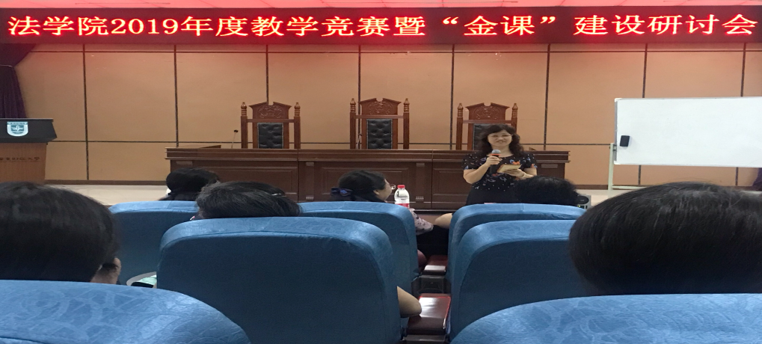

孟国碧副院长主持研讨会

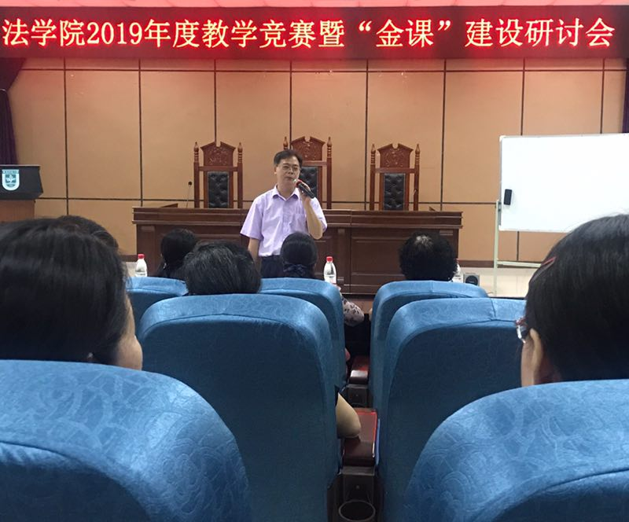

袁东卫书记致辞

袁书记致辞后由三位参赛教师分别授课，第一位参赛教师是来自理论法学系的向仁富老师，向老师讲授的主题是《诸子百家法律思想与商鞅变法》，向老师授课沉稳大气、对诸子百家的法律思想娓娓道来，既有一般介绍，也有自己独到的见解，并能引导学生独立思考，展现了向老师深厚的法学底蕴。第二位参赛教师是来自民商法学系的刘平老师，刘老师讲授的主题是《物权的概念和特征》，刘老师以其充满激情的语言，用生活中的实例，深入浅出，对物权的概念和特征进行了非常深入、细致的讲解，彰显了刘老师扎实的法学理论功底和对课堂的娴熟掌控。第三位参赛教师是来自诉讼法学系的邹郁卓老师，邹老师讲授的主题是《回避制度》。邹老师的授课，课堂组织精巧，教学手段灵活、语言轻松幽默，气氛活跃，启发性强，让同学们在愉悦的氛围中对回避制度有了全面深入的理解。

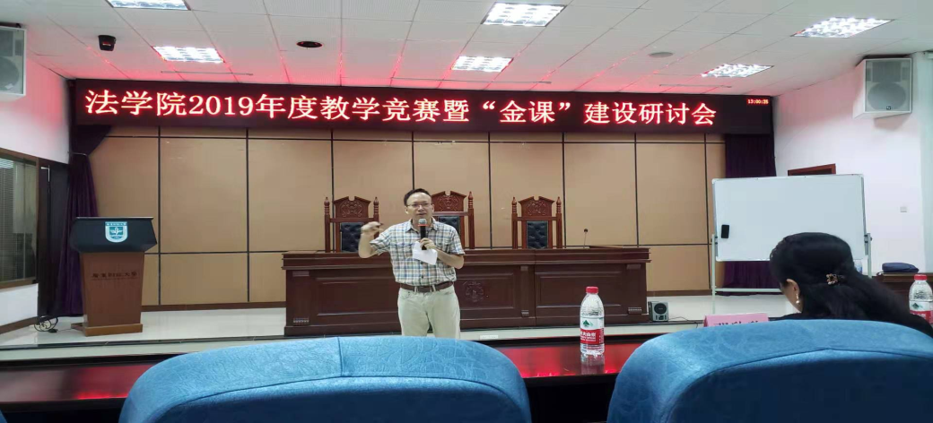

向仁富老师授课

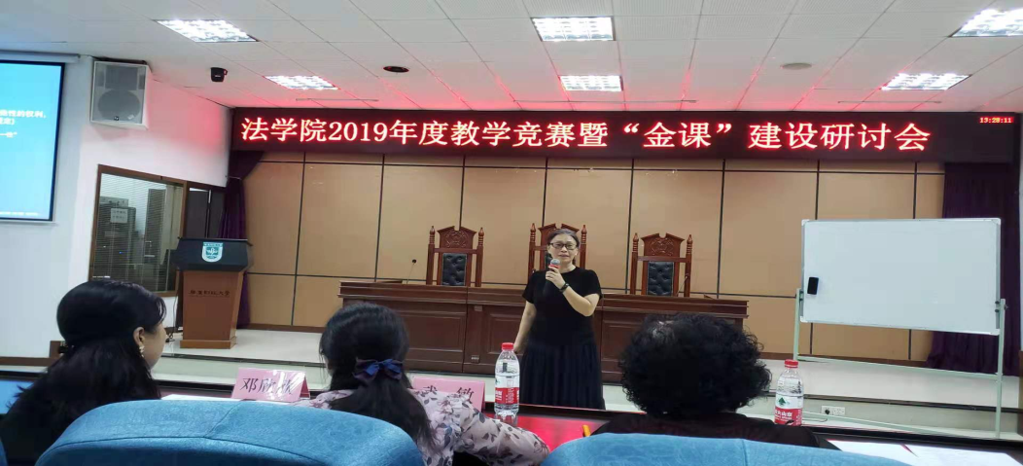

刘平老师授课

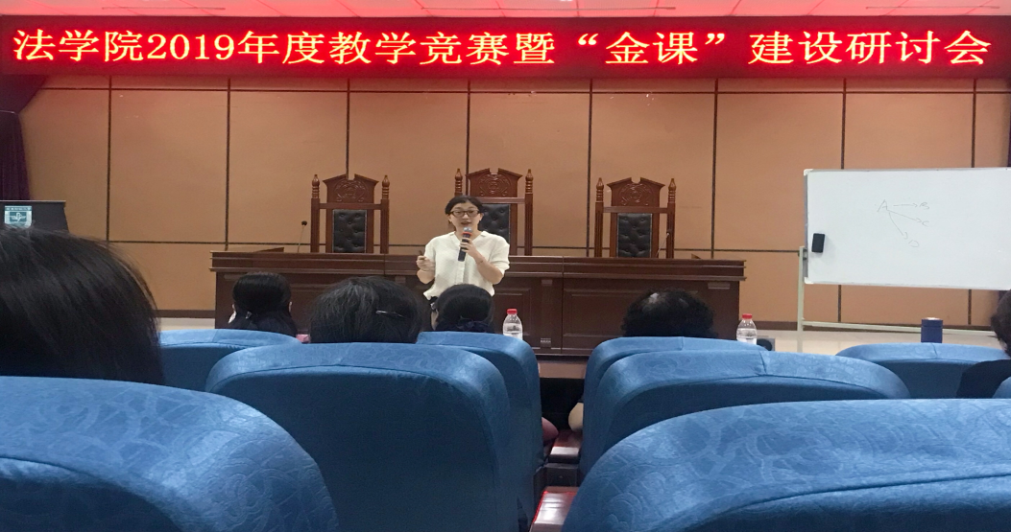

邹郁卓老师授课

授课结束后由评委纪宗宜老师对竞赛进行点评，纪老师首先对三位参赛老师的授课予以高度肯定，然后从教学内容、教学组织、教学手段和方法、教学特色、语言教态等方面进行了细致的分析和评价，最后提出了今后进一步改进的建议，并期待法学院教师教学水平有更进一步的提升。

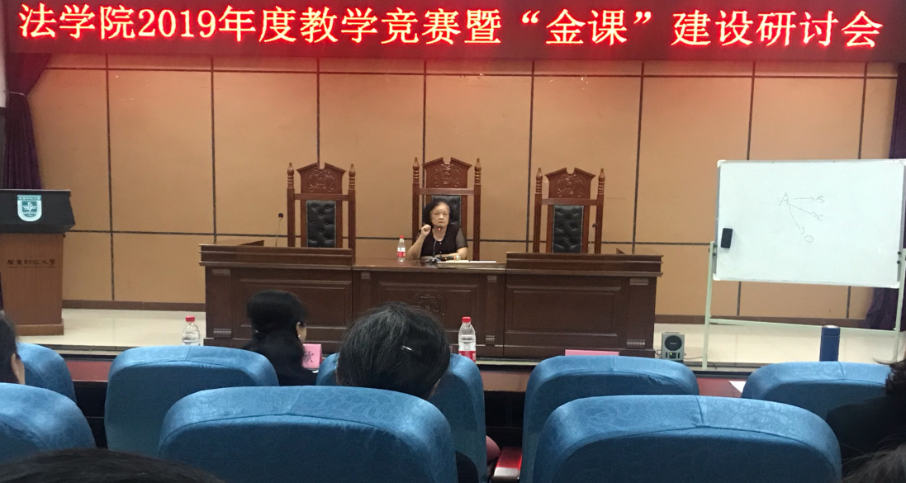

纪宗宜老师点评

最后，由房文翠院长为获奖教师颁奖。此次竞赛，邹郁卓老师荣获一等奖，刘平和向仁富两位老师荣获二等奖。

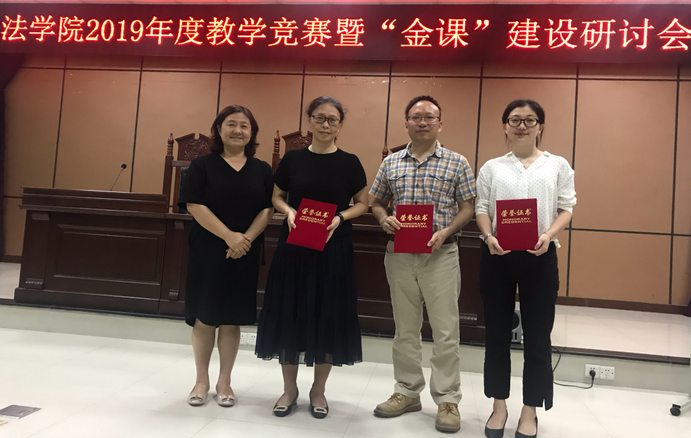

房文翠院长为获奖教师颁奖

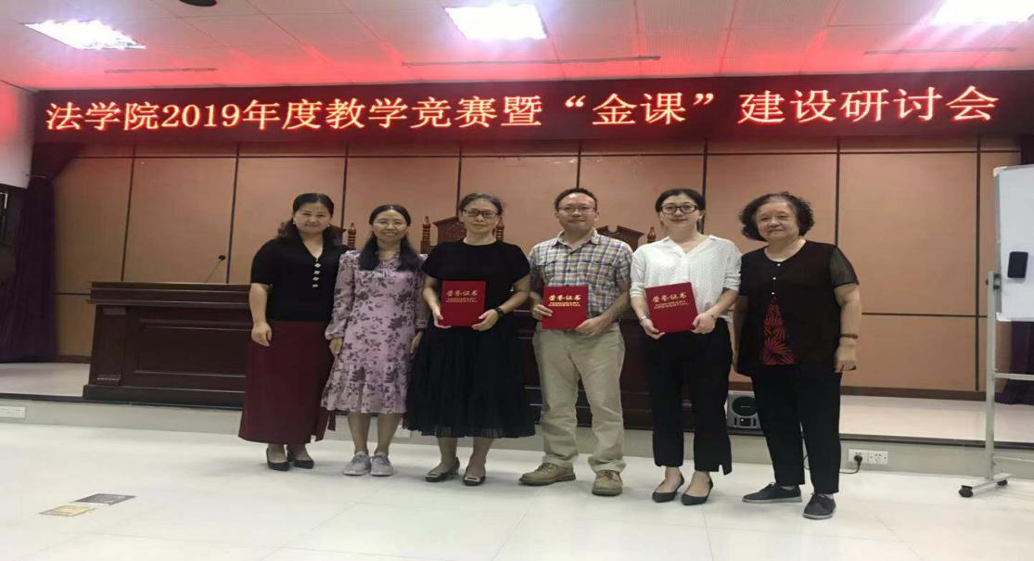

获奖教师与评委合影

此次研讨会，学院重视并大力支持，全体老师积极参与，参赛教师认真准备，充分体现了法学院是一个积极进取、充满活力和凝聚力的集体。相信通过各种竞赛和非竞赛活动的开展，学院的整体教学质量和教学水平会上一个新台阶。

　　　　　　　　　　　　　　　　　　　　撰稿人：孟国碧

　　　　　　　　　　　　　　　　　　 2019年9月18日